Внедрение интерактивных технологий в преподавание иностранного языка.
Современный мир очень сильно зависит от информационных технологий, которые с каждым днём все больше проникают во все сферы человеческой деятельности, в том числе и в образование. Сейчас ни один современный урок не обходится без применения интерактивной доски и как минимум презентации. Но самыми интересными и достаточно эффективными являются интерактивные тренажёры. Поэтому каждый педагог, который следит за тенденциями в образовании, должен научить применять различный интерактив в своей педагогической практике.
К часто используемым в учебном процессе средствам ИКТ относятся:
• электронные учебники, пособия, энциклопедии и справочники;
• интерактивные тренажёры;
• образовательные ресурсы Интернета, в том числе социальные сервисы;
• аудио- и видеоконтент.
Иностранный язык как учебный предмет в силу своей специфики предполагает наиболее гибкое и широкое использование различных образовательных ресурсов и технологий. В настоящее время поколение учеников в виртуальной среде себя чувствует более привычно, поэтому использование любой интерактивности импонирует им.
Интерактивный тренажёр – современный инструмент, который делает электронное обучение более интересным, вариативным и подходит для решения сложных задач.
Тренажёры выполняют три основные функции: диагностическую, обучающую и воспитательную.
Диагностическая функция помогает определить уровень знаний, умений, навыков обучающего, а т. к. в основном тренажёр представляет собой набор тестовых заданий, то по объективности, широте и скорости диагностирования он (как тестирование) превосходит все остальные формы педагогического контроля.
Обучающая функция тренажёра призвана вовлечь учеников в процесс обучения. Кроме того, благодаря некоторым функциям, таким как несколько попыток выполнения, подсказки, уровни сложности, создается ситуация успеха, и каждый ученик начинает верить в свои силы.
Воспитательная функция направлена на формирование стремления развивать способности, инициативность, самостоятельность и ответственность.
Существует два основных режима работы интерактивного тренажера в школьном образовании:
Демонстрационный – представляет теоретический материал и обеспечивает визуализацию решения конкретной задачи.
Тренировочный или оценочный позволяет устранить пробелы и оценить уровень знаний.
Т.С. Панина и Л.Н. Вавилова интерактивные тренажёры предлагают делить на три группы:
- тренинговые (коммуникативные тренинги);
- игровые (дидактические и творческие игры);
- дискуссионные (диалог, разбор ситуации на практике).
Тренажёры могут применяться на разных этапах урока, для фронтальной или индивидуальной работы учащихся, для самостоятельной работы вне урока, для ликвидации пробелов, подготовки к контрольной работе.
Познакомимся с готовыми решениями, которые существенно сократят ваше время на подготовку к уроку.
- https://www.learnenglishbest.com/
Данный сайт позиционируется себя как средство для самостоятельного изучения английского языка. Здесь представлены:
- Тесты для проверки знаний английского, запоминания слов и пройденного материала
Рассмотрим один из тренажёров, который направлен на отработку построения предложения.
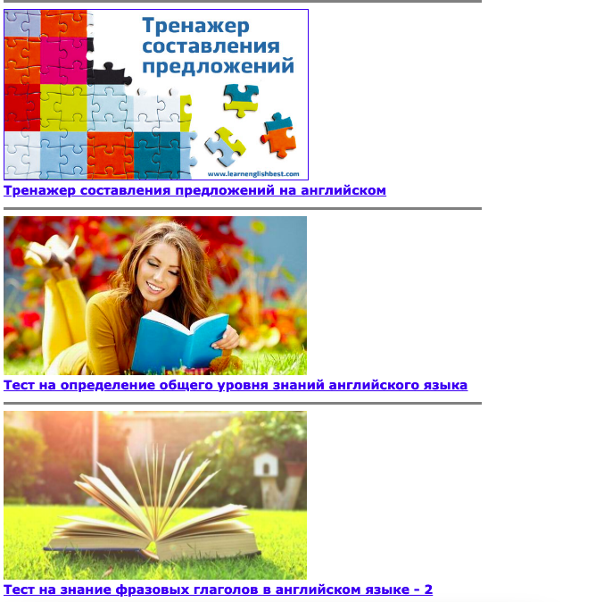
Открывая тренажёр, ученик видит вот такое окно, где при необходимости он может воспользоваться подсказкой.
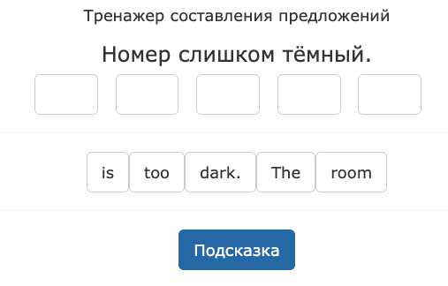
После того, как предложение введено верно ученик имеет возможность прослушать, как оно звучит и прочитать перевод. Все это способствует лучшему закреплению материала.
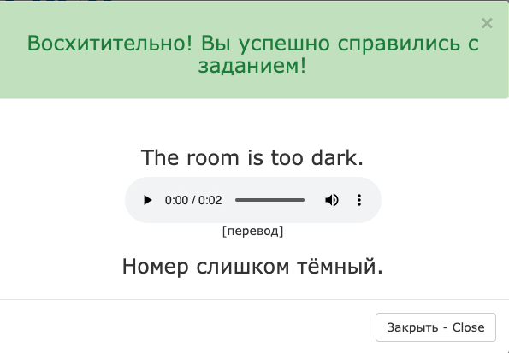
- Тесты для проверки словарного запаса.
Например: Тест на определение уровня словарного запаса английского языка, где требуется перевести 30 слов с английского на русский язык. Правильные ответы отражаются в зелёном кружочке, а в красном – где была допущена ошибка.
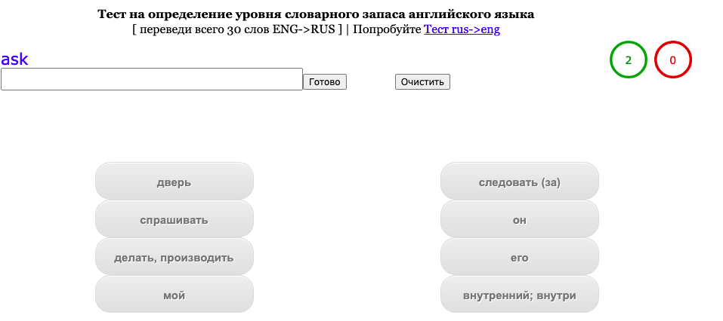
2. https://lim-english.com/ - Онлайн-самоучитель нового поколения для быстрого изучения английского.
Несмотря на то, что этот ресурс позиционирует себя как самоучитель, это отличный набор упражнений и заданий, направленных на все виды речевой деятельности. Огромное количество тестов. Кроме того, в блоге выходят статьи на различные темы и сложные моменты объясняются очень доступным языком.
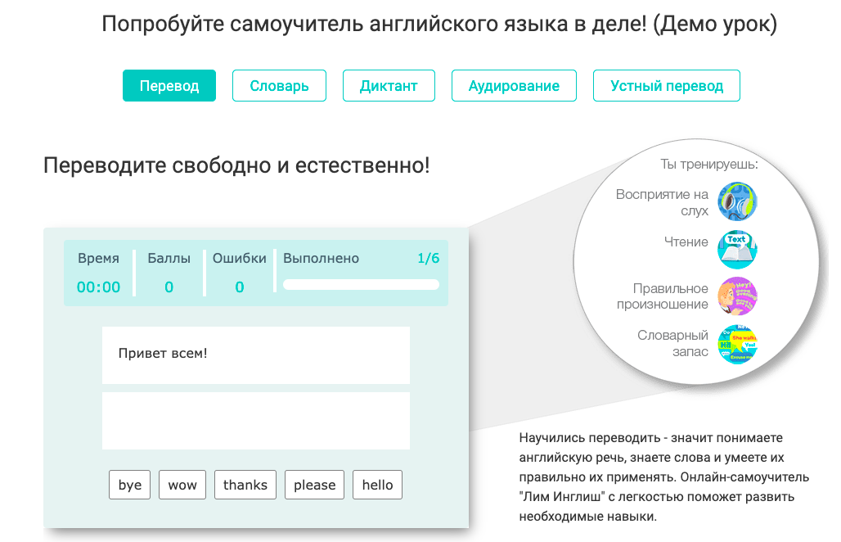
3. https://learningapps.org/
LearningApps.org создан для поддержки обучения и преподавания с помощью небольших общедоступных интерактивных упражнений. Данные упражнения создаются онлайн и в дальнейшем могут быть использованы в образовательном процессе. Для создания таких упражнений на сайте предлагается несколько шаблонов (упражнения на классификацию, тесты с множественным выбором и т. д.). Данные упражнения не являются законченными учебными единицами и должны быть интегрированы в сценарий обучения.
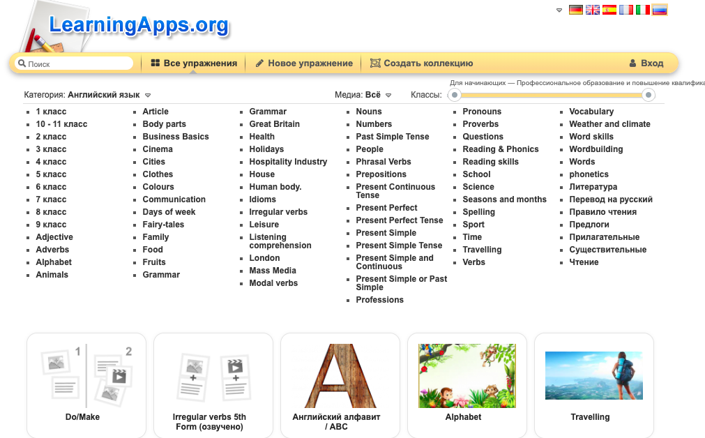

4. Lyrics Training - https://lyricstraining.com/
Обучение английскому через музыку — отличный формат, который поможет обучить учеников новой лексике и улучшит их навыки аудирования в игровом виде.
Lyrics Training берет музыкальные клипы с Youtube и предлагает учащимся выполнить задание на основе текстов песен, например, заполнить пропуски. Это позволяет оценить способность ученика понимать фразы на слух.
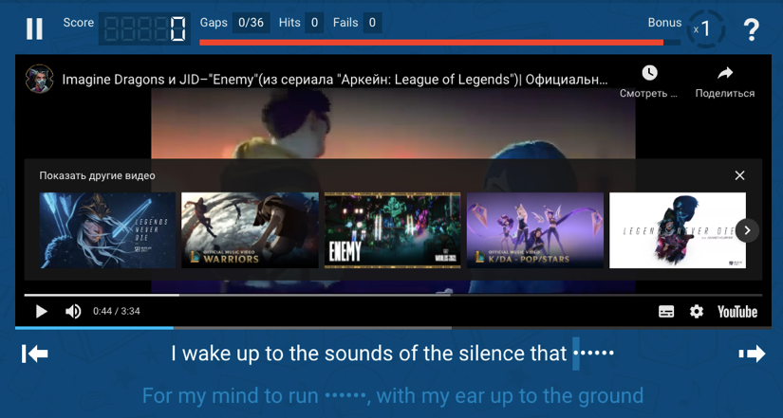
Здесь можно выбрать уровень сложности (новичок, средний уровень, продвинутый, эксперт) и тип упражнения — заполнить пробелы или выбрать правильный вариант.
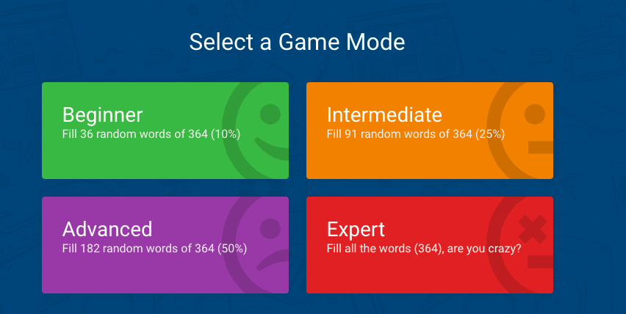

Кстати, вы также сможете создавать собственные учебные материалы.

Также не менее полезными ресурсами, которые позволяют максимально визуализировать материал являются интерактивные плакаты. Теоретический материал наглядно представлен интерактивными таблицами, анимационными роликами и рисунками, иллюстрирующими правила образования и использования грамматических структур, что способствует их лучшему пониманию и освоению.
Интерактивный плакат – это средство представления информации, способное активно и разнообразно реагировать на действия пользователя. Интерактивный плакат - это не просто «картинка», он предполагает своё взаимодействие с пользователем (в нашем случае учеником). Интерактивность обеспечивается за счёт использования различных интерактивных элементов: ссылок, кнопок перехода, областей текстового или цифрового ввода и т.д.
Один из сайтов, где представлены уже готовые материалы для знакомства и отработки лексики по большинству тем школьной программы: https://www.learningchocolate.com/content/cleaning-supplies.
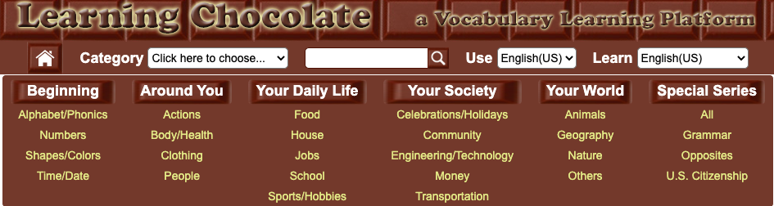

Рассмотрим один из таких плакатов в качестве примера.
Работа с такими плакатами строиться следующим образом: сначала ученик рассматривает картинку, где подписаны все элементы по заданной теме, также есть аудиотег к каждому слову. Затем идёт серия заданий для закрепления лексики, где необходимо: подобрать аудиотег к каждому слову, соотнести слово и картинку, далее есть картинка и аудиотег и нужно вписать слово и последнее задание на закрепление лексики - диктант.
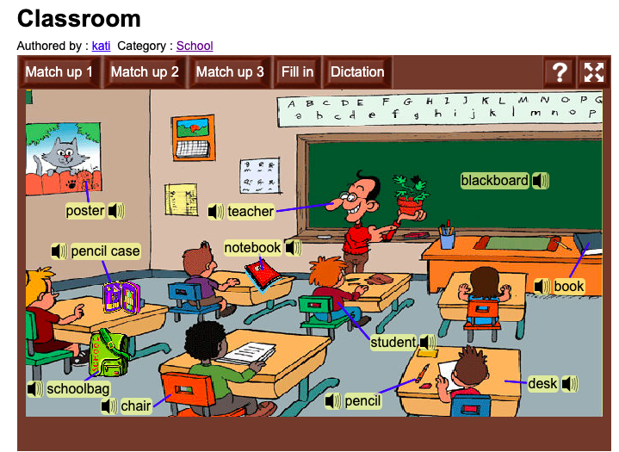

Как вы смогли увидеть использование интерактивных тренажёров или плакатов значительно сокращает время, затраченное на отработку навыков, а урок становится увлекательным для учеников.
Подытожим почему же стоит внедрять интерактивные технологии:
- Идеальный вариант реализации индивидуального подхода.
- Решается вопрос о накопляемости оценок.
- На уроках нет страха и нервозности по поводу невыученного урока, т. е. соблюдается принцип гуманизации образовательного процесса, тем самым повышается мотивация к изучению иностранного языка.
Далее мы разберём подробный алгоритм работы с некоторыми интерактивными тренажёрами.
Таким образом, благодаря доступности средств создания тренажёров, большого выбора программных комплексов для школы, тренажёры в современном образовании занимают важное место при формировании и закреплении знаний, умений и навыков обучающегося и выполняют роль педагогического инструмента позволяющего повысить качество образовательного процесса.

Работа с конструктором тестов Online Test Pad.

Online Test Pad – это простой и удобный сервис для создания тестов, опросов, кроссвордов, а также комплексные задания и диалоговые тренажеры, также можно пользоваться уже готовыми, если пользователь в настройках разрешил использовать его разработки всем зарегистрированным пользователям.
Что же можно создать в данном конструкторе.
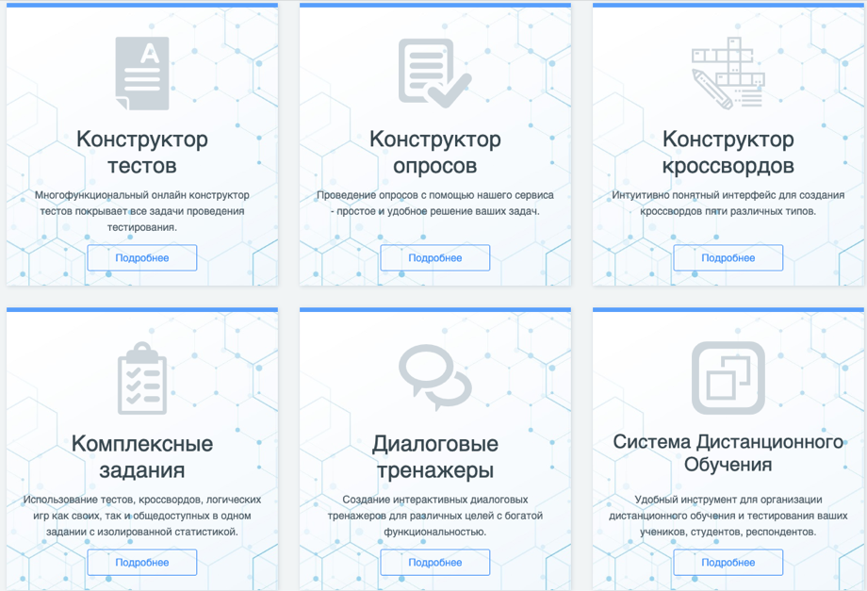

Рассмотрим процесс создания тестов.
Во-первых, для того, чтобы стал доступен весь функционал сайта нужно зарегистрироваться, указав свою электронную почту.
Нас интересует создание образовательного теста, но здесь также можно создать психологический и личностный тест.
Приступаем к созданию образовательного теста.
Заходим в свой профиль, слева выбираем «Тест» и нажимаем справа кнопку «Добавить».
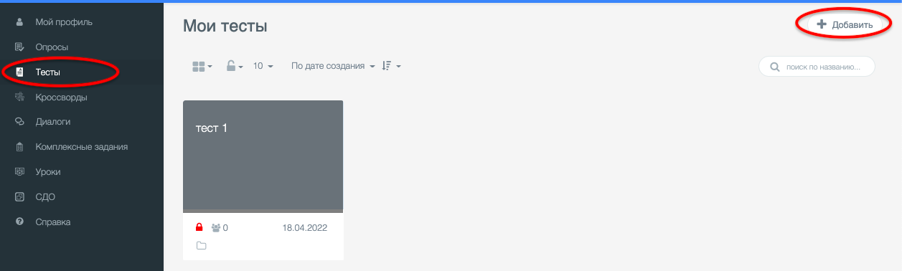

Задаём название и тип теста.
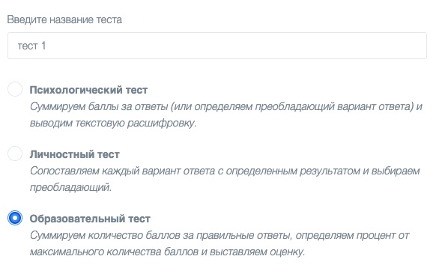
Теперь слева у вас появилось боковое меню по работе с тестом.
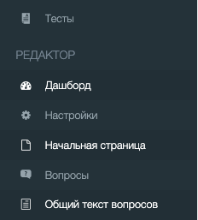
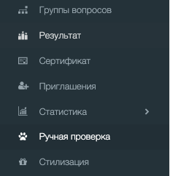

Начнем по порядку. Первая вкладка «Дашборд».
Здесь собрана вся основная информация о созданном вами тесте.
Основная ссылка: по этой ссылке ваш тест всегда доступен. Эту ссылку подобрать практически невозможно, поэтому тест пройдут только те, кому вы отправите эту ссылку.
Виджет для сайта: специальный html-код, который позволит вам встроить тест на ваш собственный сайт, блог, форум.
Публикация в общий доступ: вы можете опубликовать свой тест, и он будет добавлен в общий доступ на сайте в соответствующую категорию. Ваш тест сможет пройти любой пользователь. Помните, опубликовать тест вы можете, когда уже есть вопросы.
Важно также заполнить карточку, это позволяет систематизировать материал на сайте.
Позднее здесь же будет отражаться статистика.
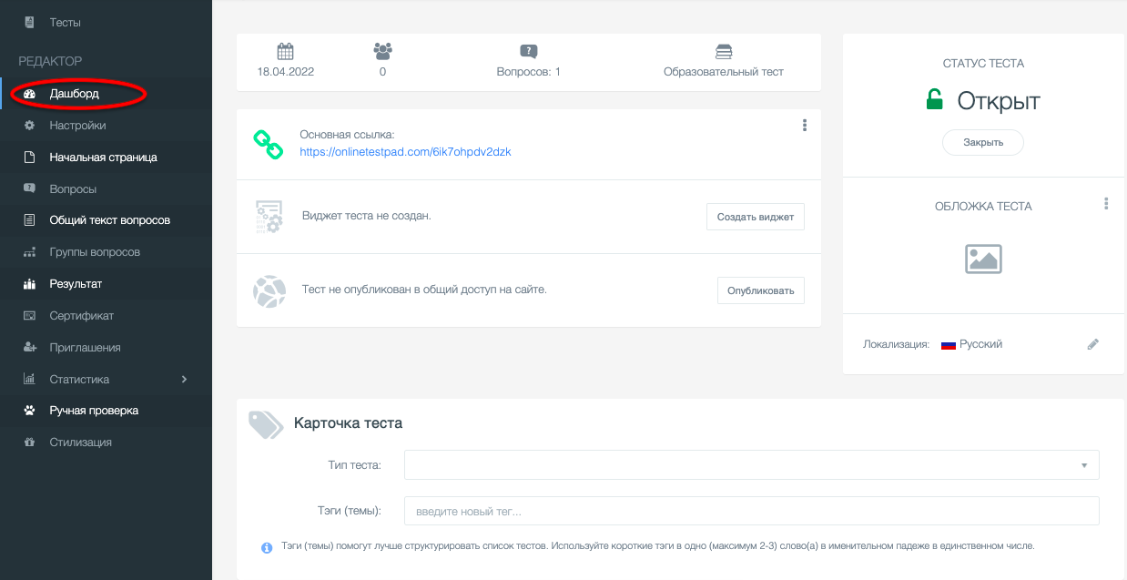
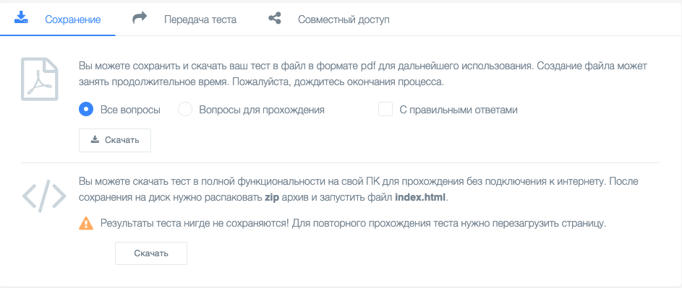

В окне «Настройки» можете установить/изменить настройки основные, настройки результатов. Особенно актуально для процесса обучения запретить копирование текста вопросов. Также рекомендуем вам выставлять пункт «Оценка теста», чтобы получить обратную связь.

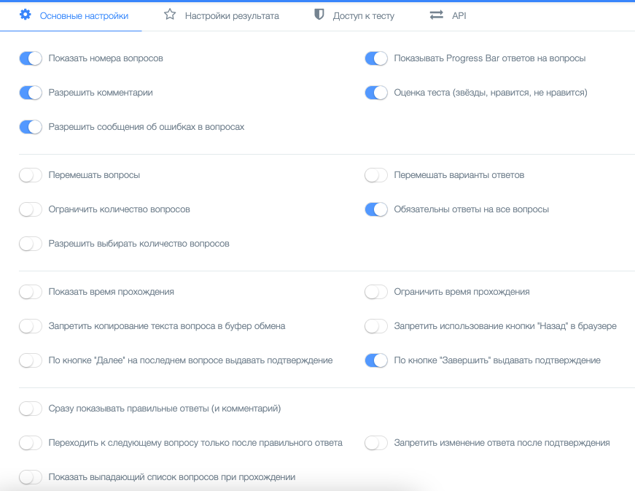
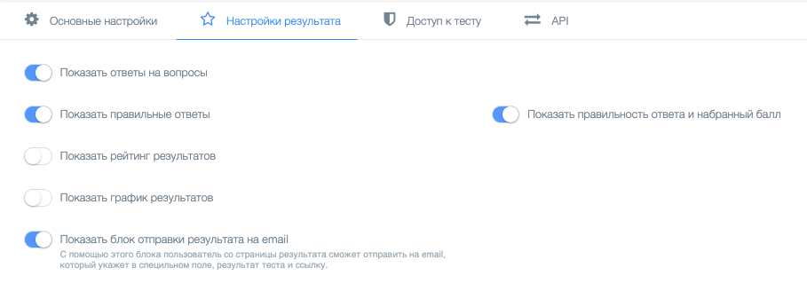
Дальше необходимо настроить Начальную страницу теста. Это его визитная карточка:
• добавление описания и инструкции к тесту.
• добавление формы регистрации к тесту с параметрами типа пол, дата, число, строка, числовой список, пользовательский список.
• изменение текста кнопок "Назад", "Далее", "Завершить".

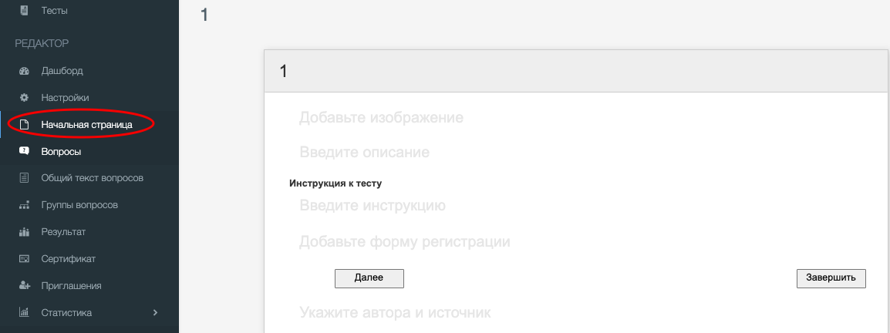

Но как вы понимаете, самое главное в тесте это вкладка «Вопрос». Доступно 17 типов вопросов

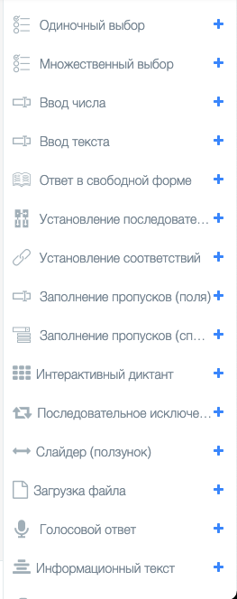

При составлении вопросов вы можете выполнять многочисленные настройки, задавать правильные/неправильные ответы, является ли этот вопрос обязательным. Для этого нужно переходить по вкладкам (редактор/комментарий/параметры).

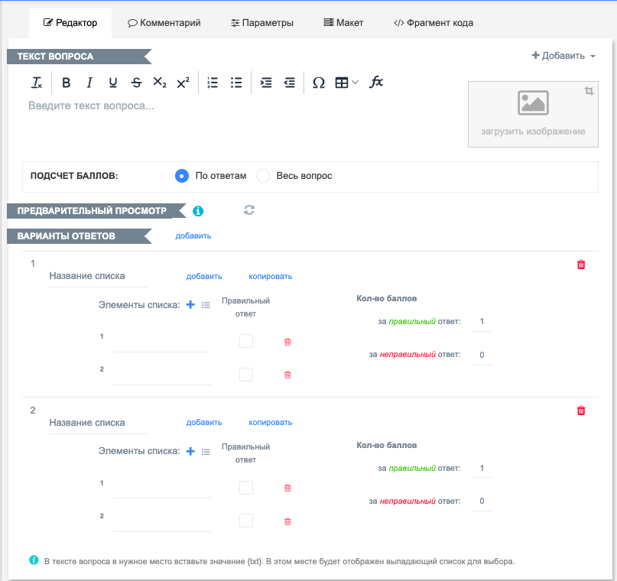

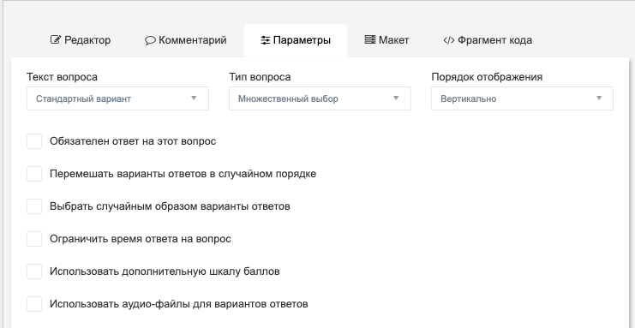

Редактирование вопроса происходит в удобном интерфейсе с моментальным предварительным просмотром.
• Настройка оформления текста вопроса с возможностью добавлять файлы изображений и формулы.
• Установка нужного количества баллов для каждого варианта ответа. Гибкая настройка подсчёта баллов для каждого типа вопроса.
• Изменение графических параметров отображения вопроса.
• Добавление комментария к вопросу.
• Возможность копирования вопроса внутри теста, а также копирование вопросов из других тестов.
• Перемещение вопросов с помощью мышки.
• Изменение порядка отображения вариантов ответов: вертикально, горизонтально (+ по центру), таблица от 2 до 7-ми колонок.
• Настройка общего текста для вопросов, который добавляется один раз и отображается для выбранных вопросов.
• Настройка групп вопросов с возможностью гибкого отбора вопросов для прохождения: перемешивание и случайный выбор ограниченного количества.
Переходим к следующему пункту «Результат».
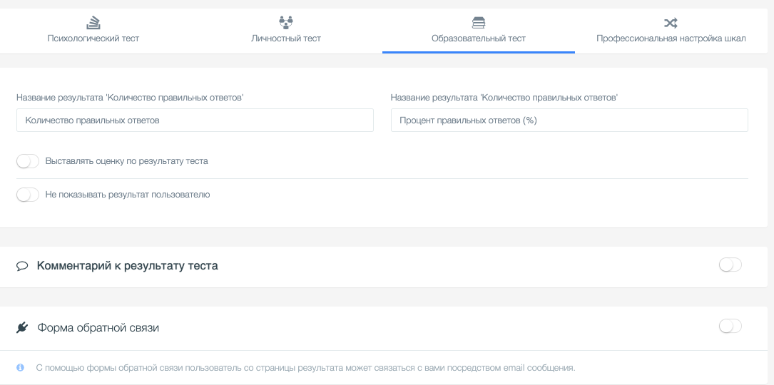

Вкладка Образовательный тест - производится расчёт набранного количества баллов за правильные ответы и процент от максимального, которое можно набрать за правильные ответы на все вопросы.
Профессиональная настройка шкал - инструмент для реализации сложной логики расчёта результата теста: 14 типов шкал, построение графика по результатам теста, настройка оформления результата.
- Включение / отключение показа ответов на вопросы, правильных ответов.
- Показ рейтинга результатов, статистики ответов и результатов.
Вкладка «Сертификат».
Выдача сертификата – это выборочная опция теста. Также можно установить минимальный результат, который нужно набрать, чтобы получить сертификат.
Выданный сертификат не является подтверждением качества знаний и не несёт в себе какую-либо юридическую ценность. Сертификат является лишь подтверждением, что вы прошли такой-то тест с таким-то результатов. Имеет следующий вид:
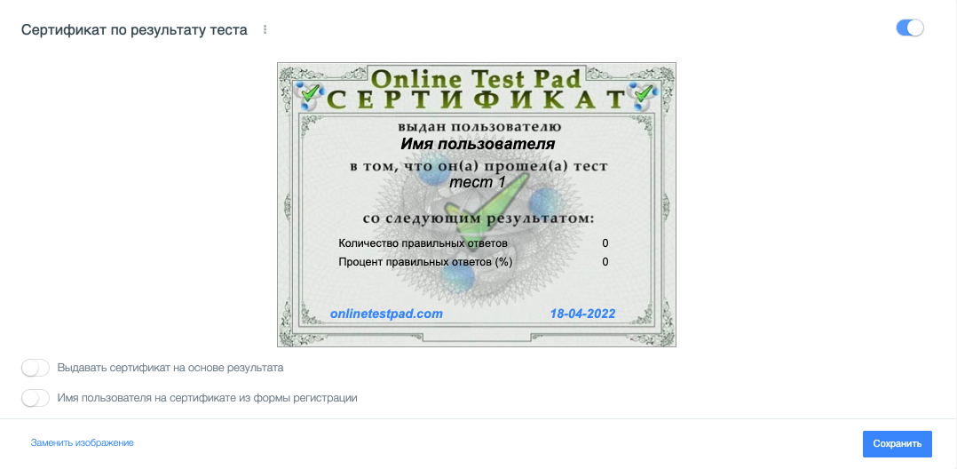
Все сертификаты по результатам тестов, кроссвордов выдаются только в электронном виде и только на странице соответствующего результата.
Вы можете сохранить сертификат в формате PDF или JPG.
- Кнопка сохранения сертификата в формате pdf;
- Кнопка сохранения сертификата в формате jpg.
Вкладка «Статистика»
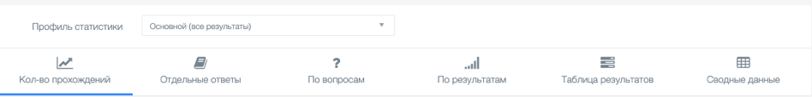
Здесь доступен просмотр каждого результата, статистики ответов и набранных баллов по каждому вопросу, статистики по каждому результату. В табличном виде представлены все результаты, регистрационные параметры, ответы на все вопросы, которые вы можете сохранить в Excel.
Интерфейс прохождения тестов адаптирован под любые размеры экранов. Тесты удобно проходить как на персональных компьютерах, так и на планшетных и мобильных устройствах.

Вы можете также ознакомиться с обучающим видео «Создание образовательного теста». https://www.youtube.com/watch?v=UPOUE8ObCy8

Помните, что, перейдя в основное меню, вы увидите тесты, которые доступны для свободного пользования.
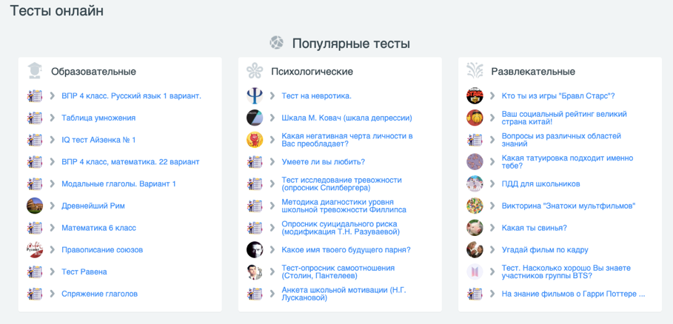
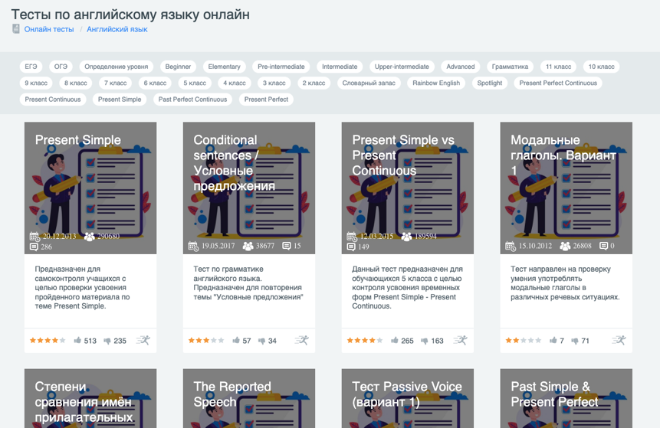

Предлагаю вашему вниманию пример теста.
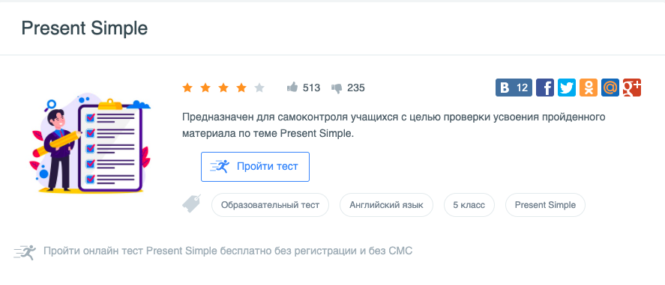
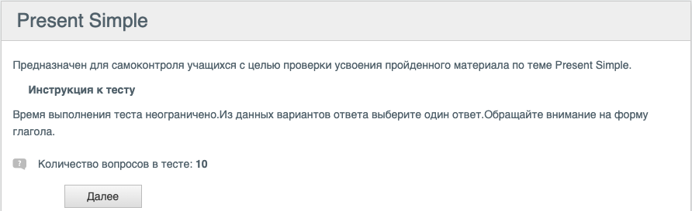
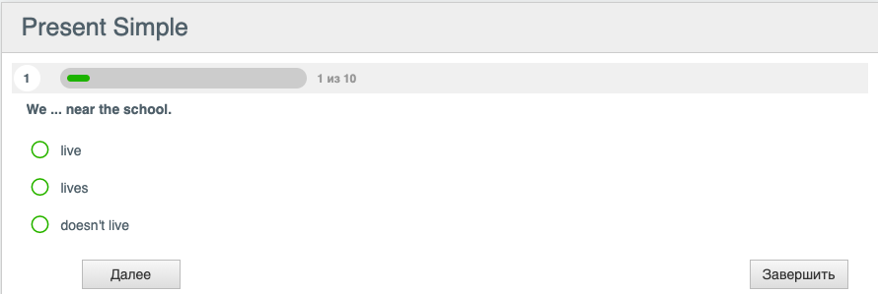
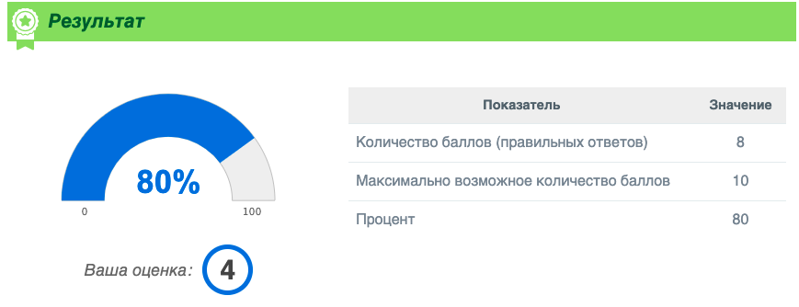

Если вас заинтересовал данный сервис, вы можете ознакомиться с остальными возможностями создания:
- кроссвордов (https://onlinetestpad.com/ru/crosswordmaker)
- опросов (https://onlinetestpad.com/ru/surveymaker)
- диалоговых тренажеров (https://onlinetestpad.com/ru/dialogmaker)
- комплексных заданий (https://onlinetestpad.com/ru/taskmaker )
Сервис для создания карточек и работы с ними Quizlet (https://quizlet.com).

Quizlet — это бесплатный ресурс, предоставляющий разнообразные средства для заучивания слов, фактов и др. на базе подготовленных карточек.
Данный сервис помогает учителям повышать интерес к изучению новой лексики с помощью интерактивных учебных материалов и игр. Семь различных режимов обучения дают ученикам возможность выбрать самый подходящий для их обучения. Особенно импонирует ученикам то, что есть мобильное приложение.
Перейдя на версию Quizlet для учителей, можно следить за прогрессом класса, получать подробные отчеты о том, кто начал или закончил учебные сеансы, а кому нужно напоминание, но данный тариф платный.
Разберемся, как создавать карточки и какие режимы работы с ними есть на бесплатном тарифе.
Как и на других ресурсах, необходимо зарегистрироваться с помощью электронной почты или Google-аккаунта.
Создание карточек.
- В шапке страницы выберите пункт «Создать».

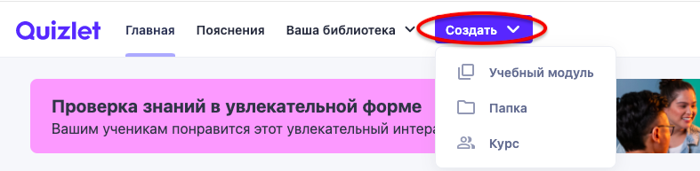

а. Здесь у вас открывается меню и предлагается создать учебный модуль.
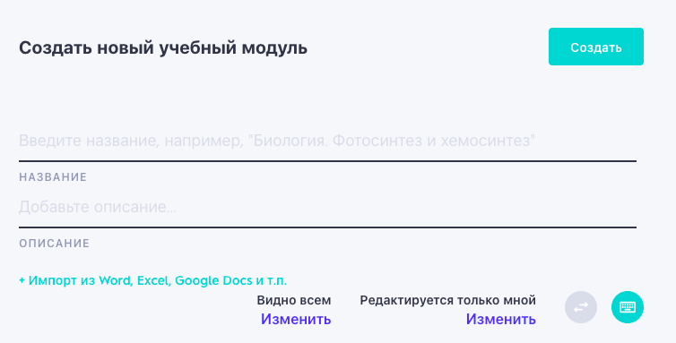

В этом разделе, собственно, и создаются карточки. От вас требуется дать название и описание и выполнить настройки: кому будет виден материал (всем, определенным курсам, участникам с паролем, только мне), и кто может редактировать (только мной, определёнными курсами, участниками с паролем).
  - создать новый курс, в дальнейшем он будет наполняться модулями. В курс вы можете добавить участников, отслеживать прогресс освоения материала (при оплаченной подписке). Из минусов - нужно указать учебное заведение, к которому вы относитесь.

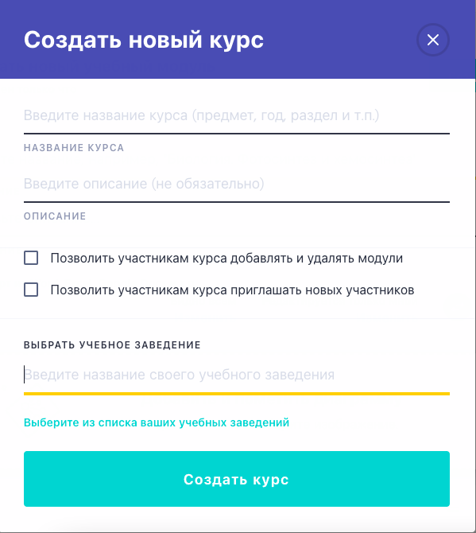

  - создание папки. Это является альтернативой курса, если вам нужно объединить несколько модулей.
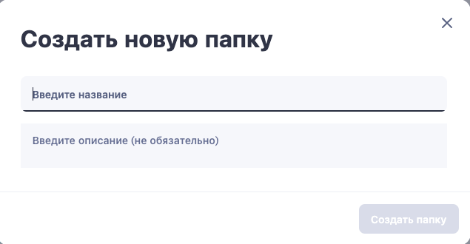
- Создадим карточки.
*если была создана папка, сначала нужно добавить модуль.
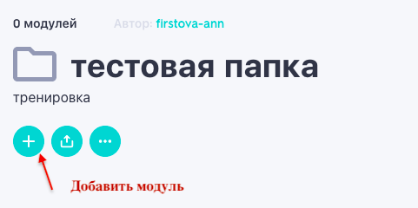

** если был создан учебный модуль, то там изначально будет условие создать несколько карточек.
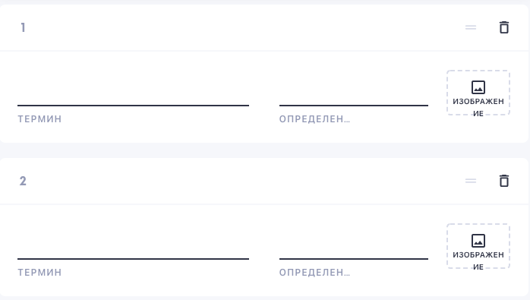

Сам редактор карточки выглядит следующим образом:
В данный момент многие функции стали платными, но формат флеш-карточки остаётся бесплатным: слово – перевод – картинка.
- Выбираем язык слова, которое будет являться термином и язык для определения слова.
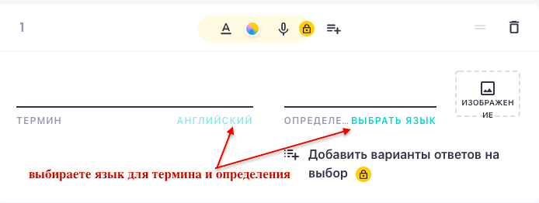
- Вводим слово (на примере слова «rabbit») и при переходе к вводу определения система автоматически предлагает варианты для перевода. При желании вы можете ввести свой вариант.

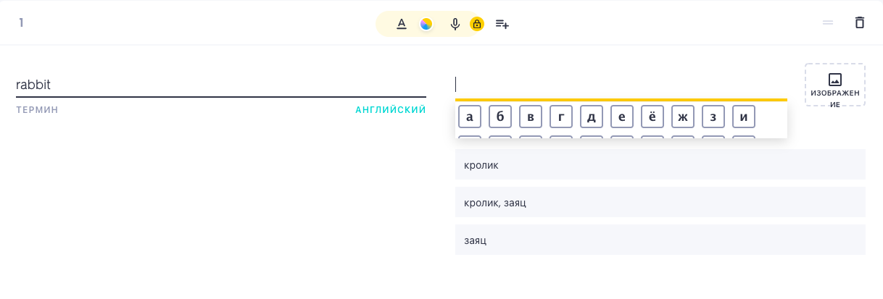
- Также вы можете добавить к карточке изображение из встроенной библиотеки. Нажимаем на «Изображение» и выбираем подходящую картинку.
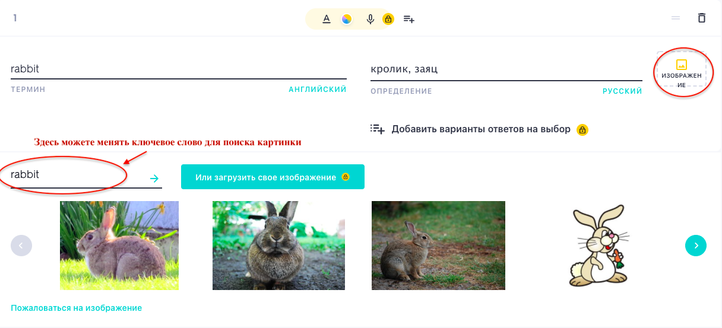

Поздравляем ваша карточка готова!
Теперь познакомимся с тем, как организована работа с карточками.
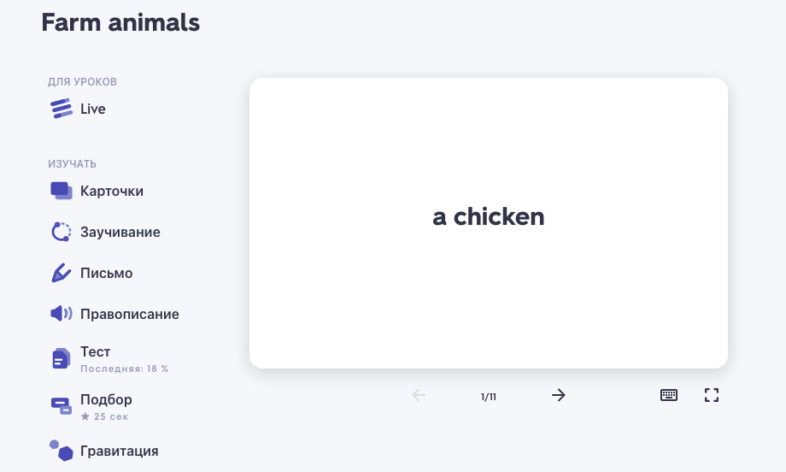

- Режим «Карточки».
В данном режиме происходит знакомство со словами. Перед началом работы можно установить следующие параметры: какие термины изучаются, возможность включить аудио и скорость воспроизведения.

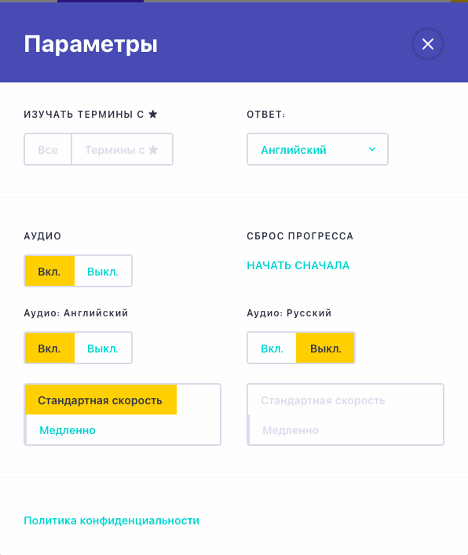
Чтобы начать режим «карточки», нажмите кнопку «Воспроизвести».
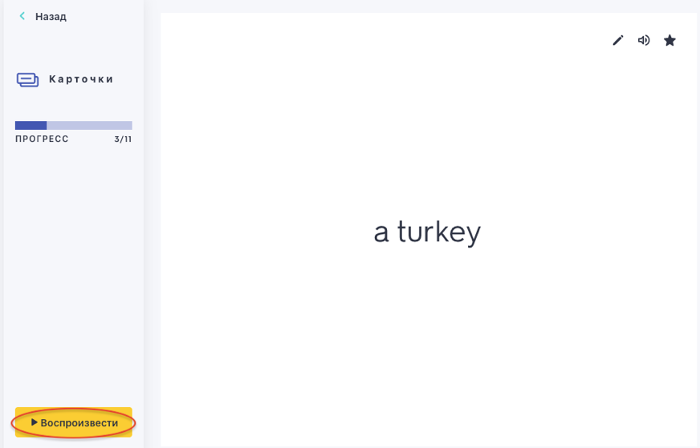

- Режим «Заучивание».
Выставляем параметры:
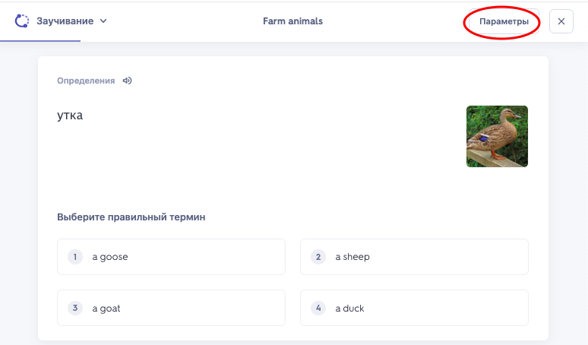
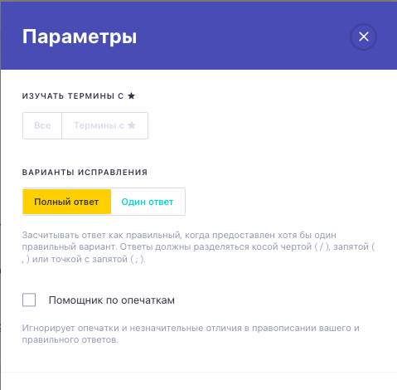
Приступаем к работе с карточкой.

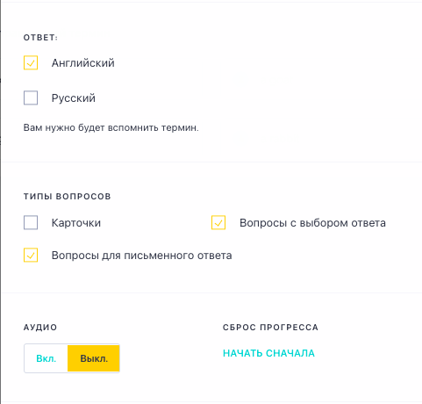

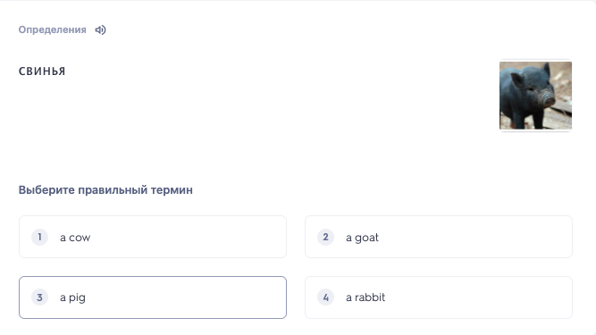
В процессе прохождения будет создан индивидуальный план обучения, основанный на овладении материалом. Чтобы завершить этап, требуется правильно ответить на каждый вопрос дважды. По завершении каждого этапа все термины будут сгруппированы по уровню овладения ими: «знакомые» означает, что студент ответил правильно один раз, а «усвоенные» – два раза.
- Режим «Письмо».
В режиме письма будет дано определение или термин с картинкой, и ученику требуется написать ответ. Чтобы завершить этап режима письма и просмотреть свои результаты, необходимо правильно ответить на каждый вопрос дважды.
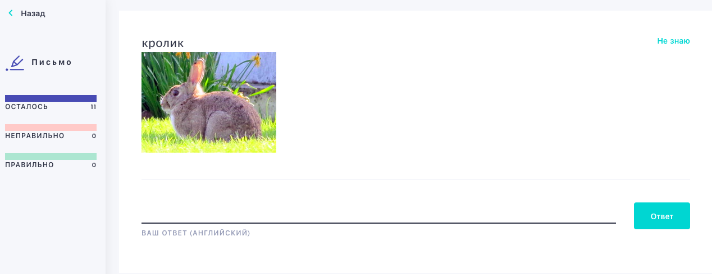

Параметры, которые можно настроить:
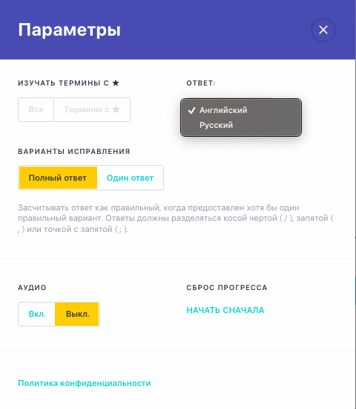

- Режим «Правописание».
Параметры, которые можно задать аналогичны тем, что в разделе «Письмо».
Ученик должен прослушать аудиотег и записать слово, в качестве подсказки внизу есть перевод и картинка.
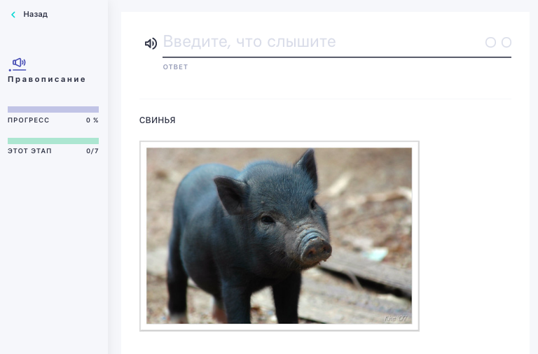

- Режим «Тест».
Задаются параметры и тест создается автоматически:
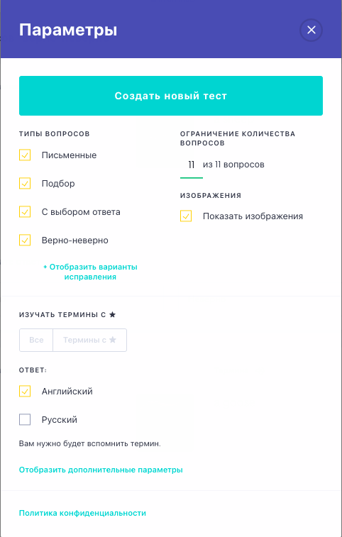

Тест формируется из следующих вопросов:
Вопросы «верно-неверно»:
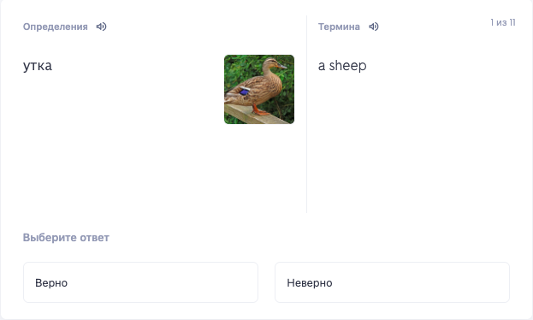

Вопросы с выбором ответа:
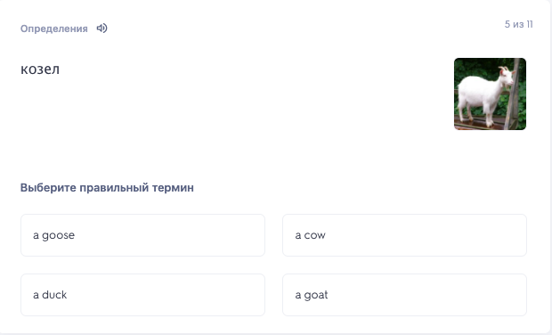

Вопросы для подбора:
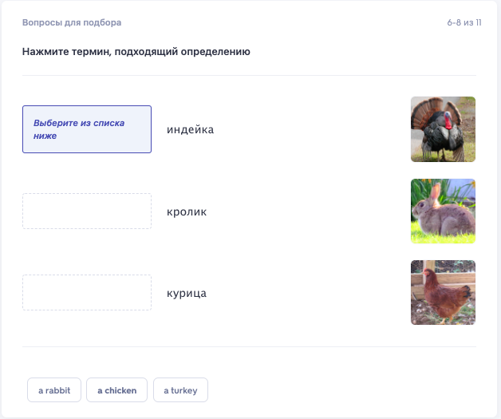
Вопросы для письменного ответа:

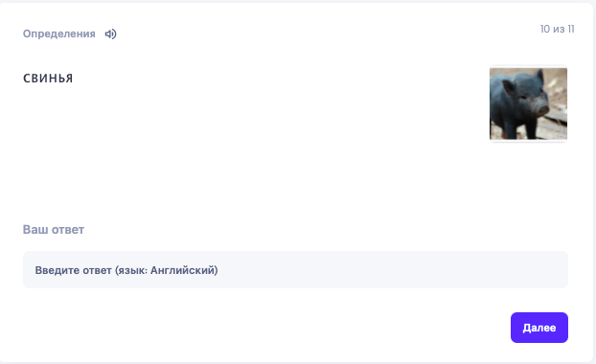

И самые любимые режимы для детей.

Режим «Подбор»:
Нужно нажать карточку с термином, а затем определение с картинкой. Выполняется на скорость. Лучшее время фиксируется.
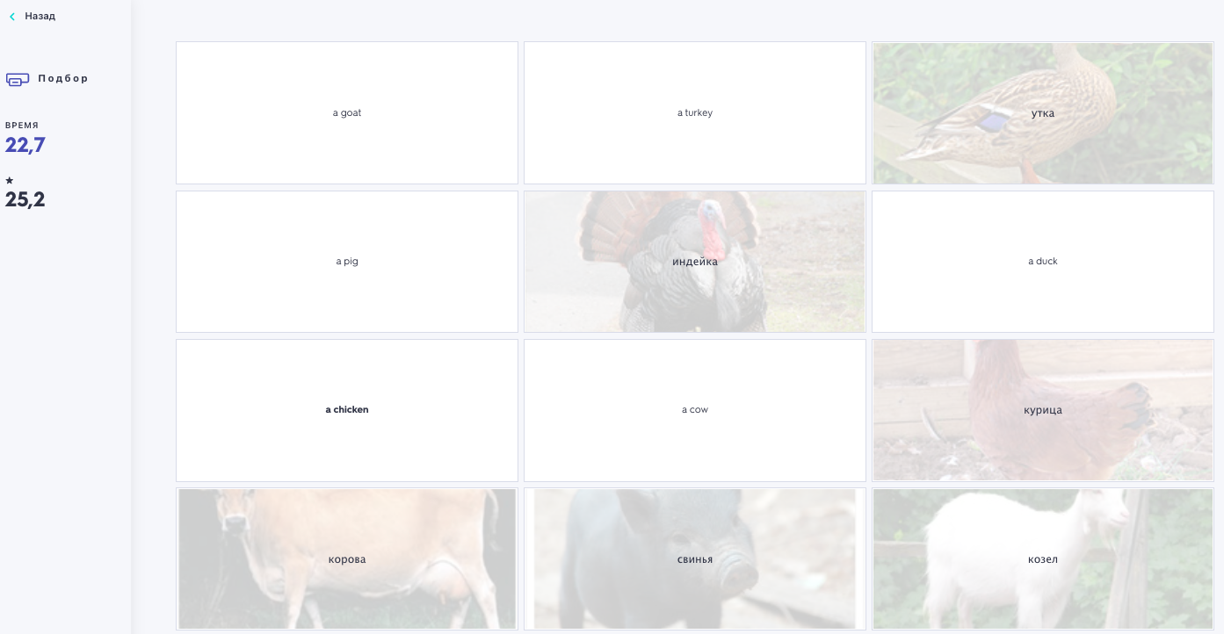
Режим «Гравитация».
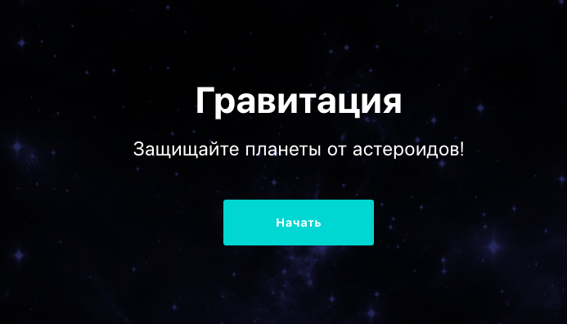
Ученику необходимо вести термин/определение для того, чтоб астероид не долетел до земли.
Параметры, которые можно настроить.

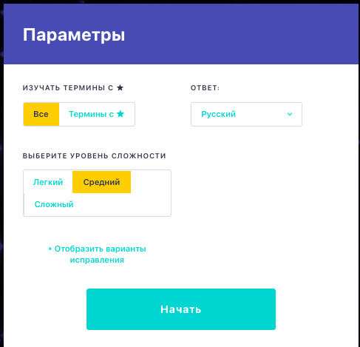

Итак, мы познакомились с бесплатной версией Quizlet. Помогите ученикам закрепить новый словарный запас и изученные на уроке понятия в формате игры ещё и на своих любимых мобильных телефонах.
Работа с сервисом создания интерактивных страниц Liveworksheets.
Liveworksheets – бесплатный онлайн-конструктор интерактивных листов, который поможет преобразовывать печатные материалы в интерактивные онлайн-упражнения. Интерактивные рабочие листы в полной мере используют новые технологии, применяемые в образовании: они могут включать звуки, видео, упражнения по перетаскиванию, объединение со стрелками, множественный выбор и даже разговорные упражнения, которые выполняются с помощью микрофона.
Учащиеся заполняют рабочие листы онлайн и отправляют свои ответы учителю или выполняется автоматическая проверка. Это идеальный вариант для мотивации учеников и экономии времени на проверку для учителя.
Если у вас недостаточно времени, то можете использовать liveworksheets из коллекции для свободного доступа. Для использования вы можете добавить их в свою коллекцию.
И так, для начала пути исследования сервиса Liveworksheets, необходимо зарегистрироваться.
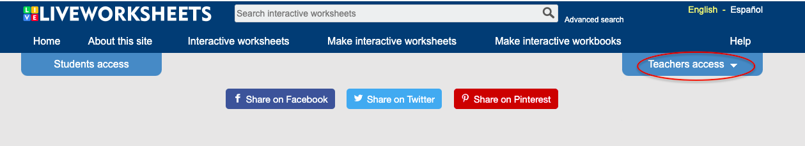

Теперь вам в профиле доступны следующие пункты:
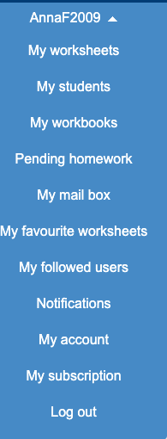

- My worksheets. Здесь вы найдёте все интерактивные листы, которые разработали сами.
- My students. Ваши ученики.
Первый шаг создать группу для учеников и добавить учеников. Самый удобный способ предоставить ссылку и при переходе по ней, они будут добавлены в нужную группу, предварительно зарегистрировавшись через доступ для учеников.
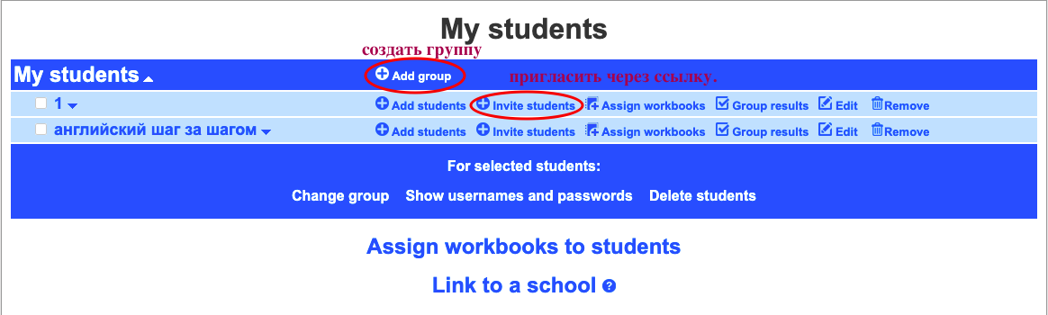

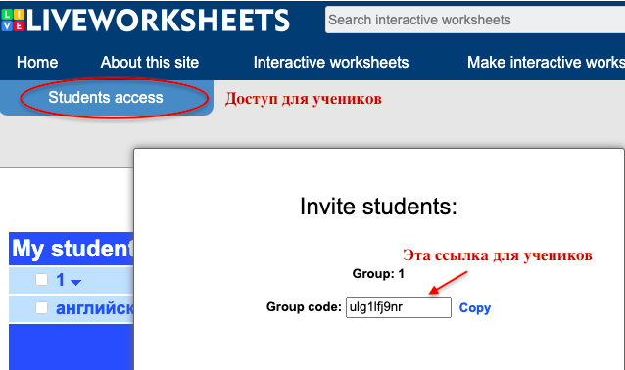
Дальше во вкладке вы открываете доступ к вашим книгам, в которые вы или добавляете готовые листы или создаете свои.
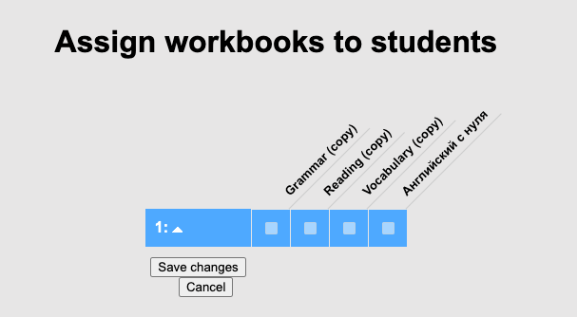

Дальше в графе результаты вы будете видеть, кто и как выполнил задание.

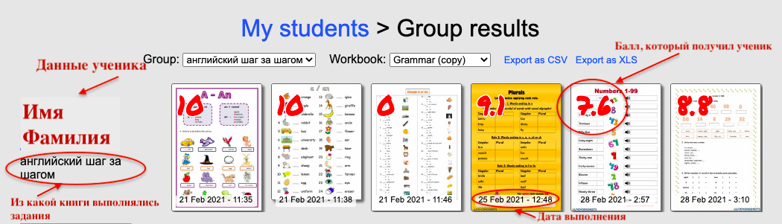

- My workbook
Здесь вы можете создать книгу, которая будет содержать определённые интерактивные листы, например разбить по темам.
Ниже книги меню, с помощью которого вы можете изменить название, обложку, содержание. Открыть доступ ученикам. Выставить режим проверки работ (сколько раз есть возможностей повторить выполнение, исправлять только ошибки или всю работу).
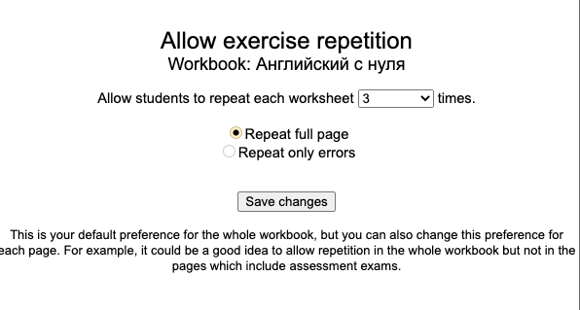
Также вы можете разрешить показ правильных ответов или запретить.
Меню с книгами выглядит следующим образом.
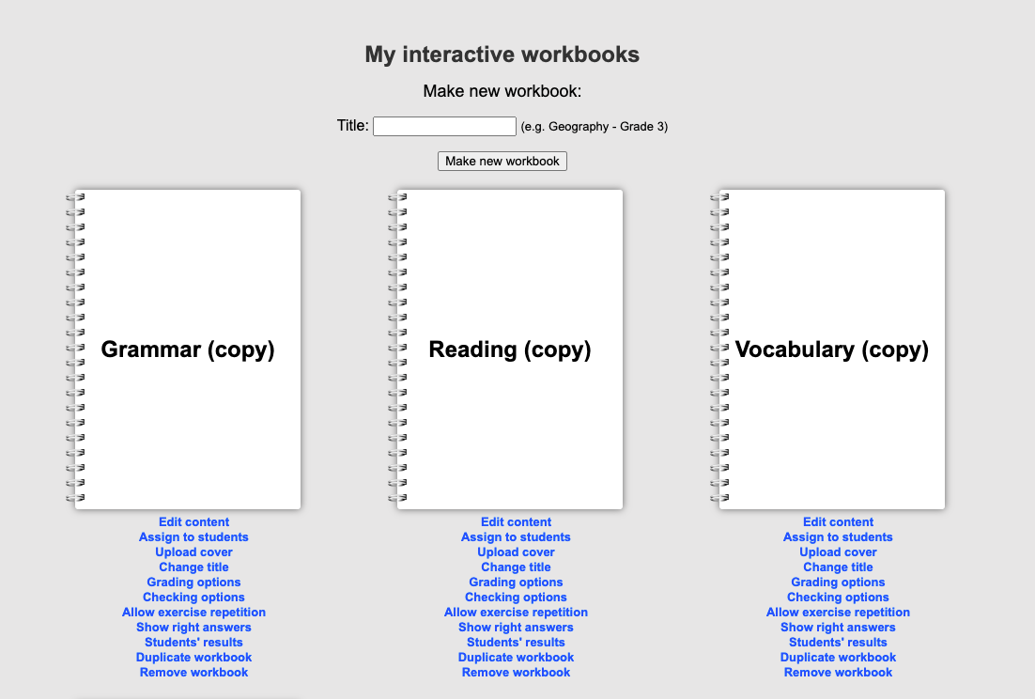
- Pending homework. В этом разделе вы увидите задания, которые назначены, но еще не выполнены. При необходимости можете удалить.
- My mail box. Ваш почтовый ящик, где будут отображаться письма от учеников.
- My favourite worksheets. Когда вы пользуетесь коллекцией готовых листов, то можете добавить его в свои избранные, нажав на сердечко. Это шапка над интерактивным листом, который вам понравился.
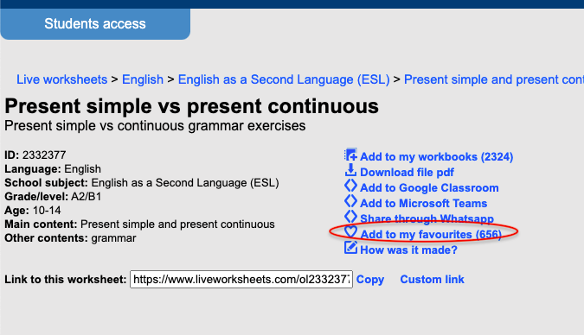

- My followed users. Здесь вы сможете увидеть тех, кто на вас подписался.
- Notifications. Отображаются уведомления о выполненном/пропущенном домашнем задании, комментарии или поступившее письмо.
- My account. Ваша личная информация.
- My subscription. Если вам понравятся работы автора и вы захотите следить за появлением новых листов, можно подписаться.
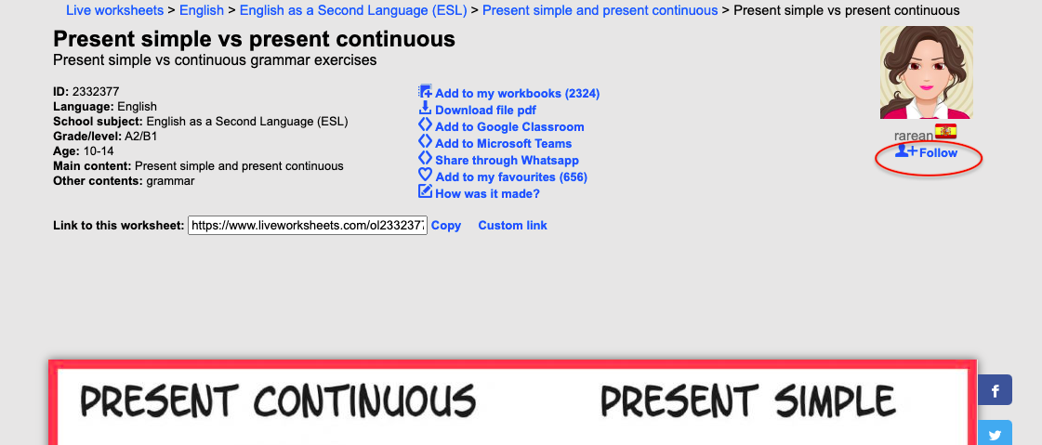

Для создания своих собственных интерактивных рабочих листов или использовать те, которыми делятся другие учителя. У нас есть, которые охватывают множество языков и предметов.
Теперь перейдём к созданию интерактивного листа.
- Подготовьте фото (jpg) или текстовый файл (лучше всего в формате pdf), здесь вы прописываете само задание, картинки, которые нужно совместить и т.д.
- Выбираем вкладку создать интерактивный лист и добавляем свой текстовый файл, которому требуется добавить интерактивность.
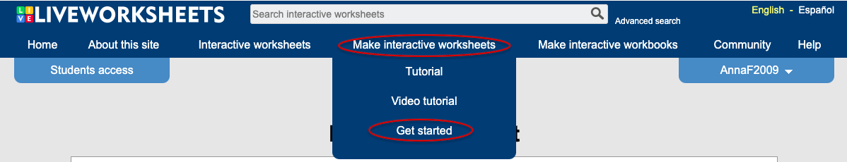

Открывается диалоговое окно для добавления текстового документа.
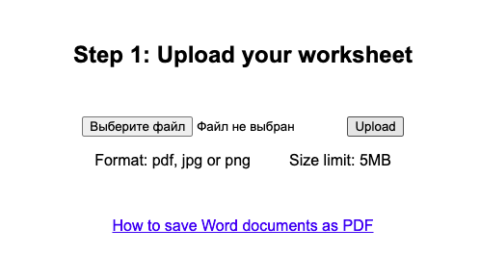
- У вас открывается режим редактирования.
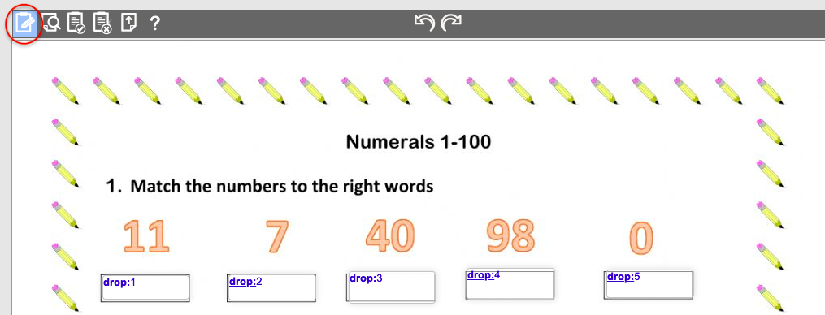
Рисуете текстовые блоки, где необходимо будет добавить команду или ответ.
- Если нужно будет ввести правильный ответ, то просто поставьте курсор в окошко и впишите его или допустимые варианты через /.
- Если требуется выбрать из списка вариантов. Просто нарисуйте текстовое поле и введите «choose:», за которым следуют варианты ответов, разделённые /. Перед правильным ответом поставьте звёздочку.

В редакторе | В интерактивном листе
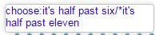 | 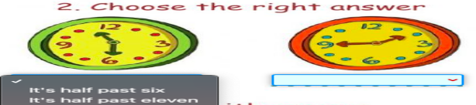

- Если требуется нажать правильные ответы. Введите «select:yes» для правильного ответа и «select:no» для неправильного ответа (ответов).
В редакторе | В интерактивном листе
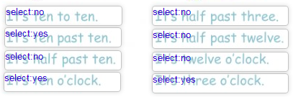 | 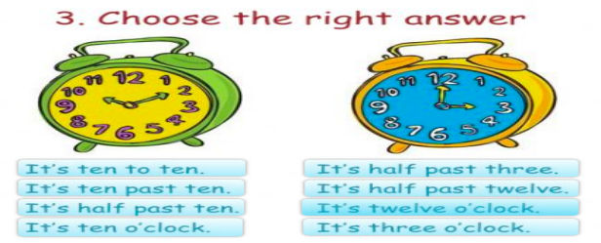

- Если требуется поставить галочку, где правильный ответ, введите «tick:yes» для правильного ответа и «tick:no» для неправильного ответа (ответов).
- Если требуется соединить линией части, введите «join:» для первой части и для второй части «join:» с той же цифрой.

В редакторе | В интерактивном листе
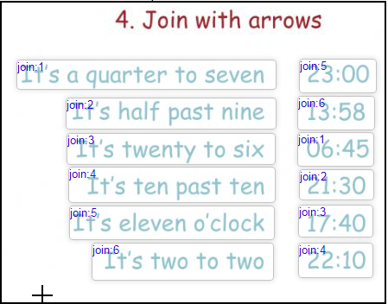 | 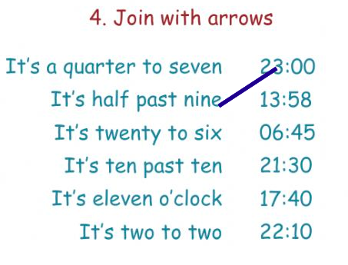

- Если задание перетащить, то используйте «drag:», с тем элементом, который необходимо перетащить, и «drop:» в том месте, куда он должен быть помешен.
В редакторе
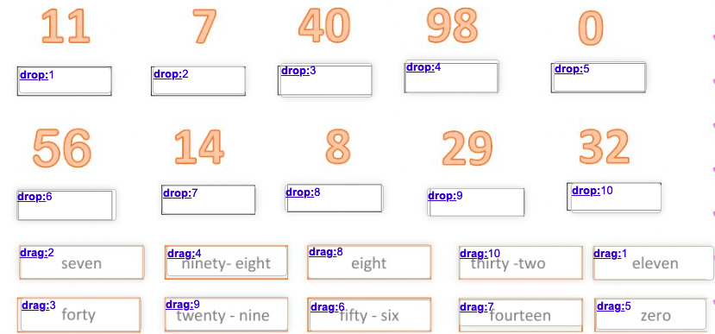
В интерактивном листе
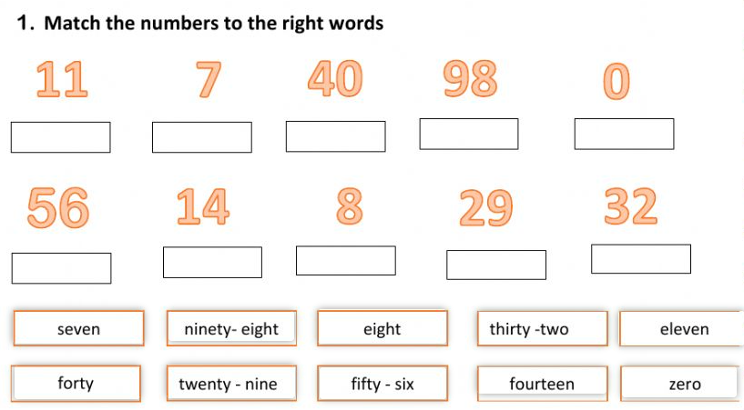

Если нужно отправить в ответ голосовое сообщение, впишите в поле «speak:» и слово, которое требуется произнести, затем появится диалоговое окно, где выбираете язык распознавания. Есть одна особенность - функция работает только в гугл хром.
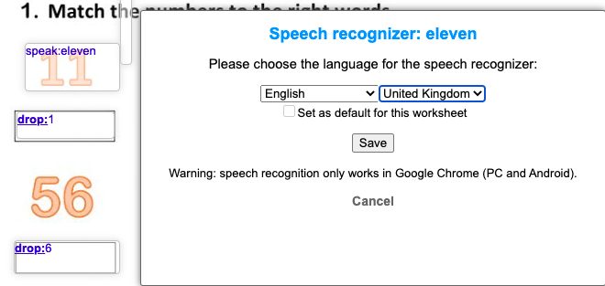

Мы рассмотрели с вами самые активно применяемые виды интерактивных упражнений. Как добавить аудио и видео, а также создать филворд вы познакомитесь при выполнении самостоятельной работы № 3.
Интерактивные рабочие тетради легко настраиваются, позволяют получать обратную связь от учителей и сохранять ответы всех ваших учеников в течение неограниченного времени. По этим причинам они являются нашим рекомендуемым вариантом для организации домашнего задания или подготовки к проверочной работе.

Многофункциональный инструмент Wordwall.

Wordwall представляет собой многофункциональный инструмент для создания как интерактивных, так и печатных материалов. Это отличный и быстрый способ разнообразить учебную деятельность.
Для создания своего учебного задания вы выбираете шаблон и вводите свой контент.
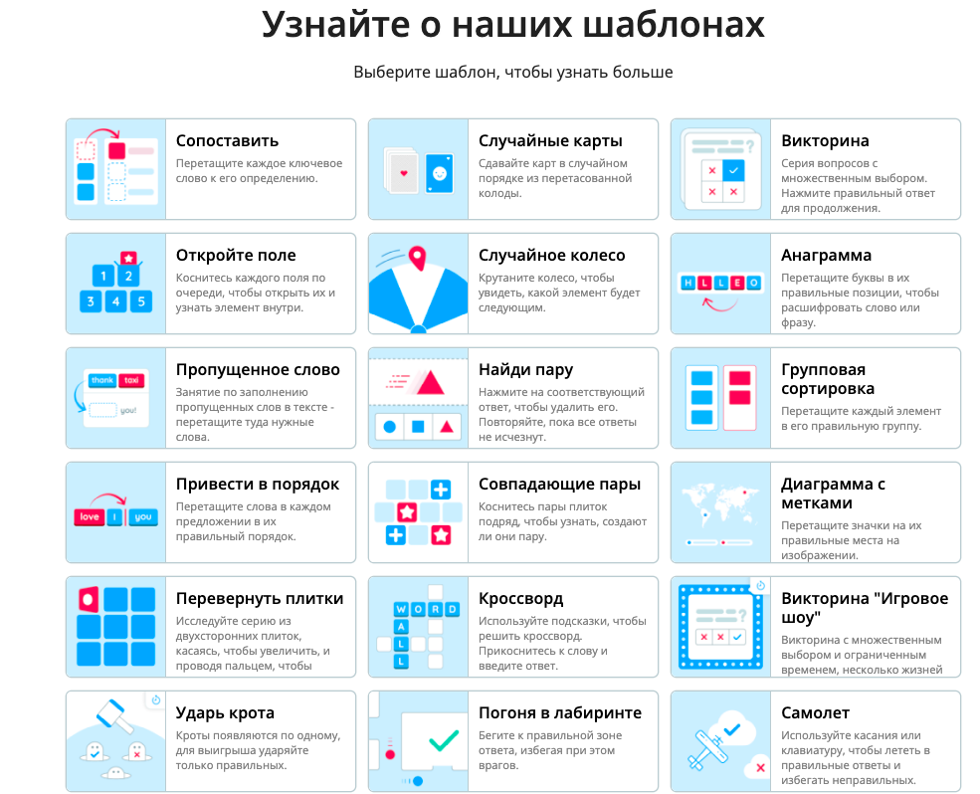

Рассмотрим создание нескольких заданий. И вы убедитесь в легкости его использования.
- Сопоставить.
Минимум три слова на сопоставление можно использовать, максимум - 30.
Вводим название для задания. Инструкцию при необходимости и заполняем элементы для игры. Затем нажимаем кнопку «Выполнено».
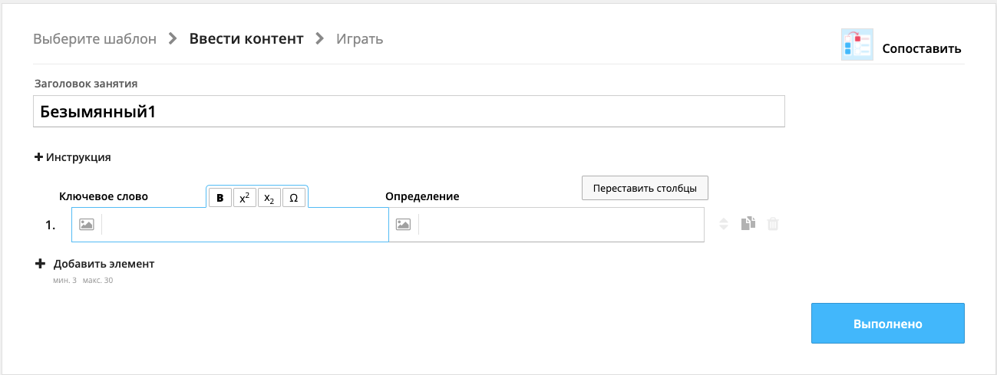

И сразу открывается игра.
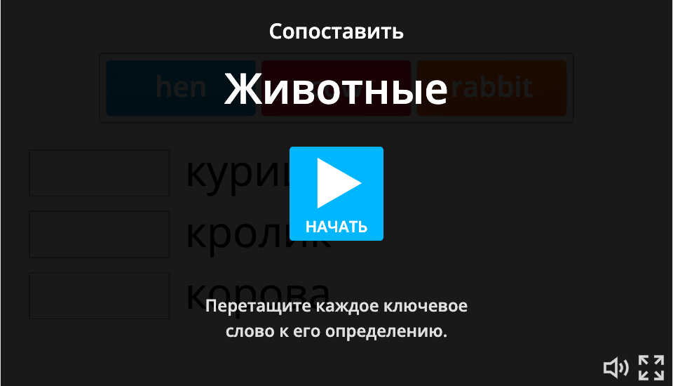

Сама игра на время и выглядит следующим образом.

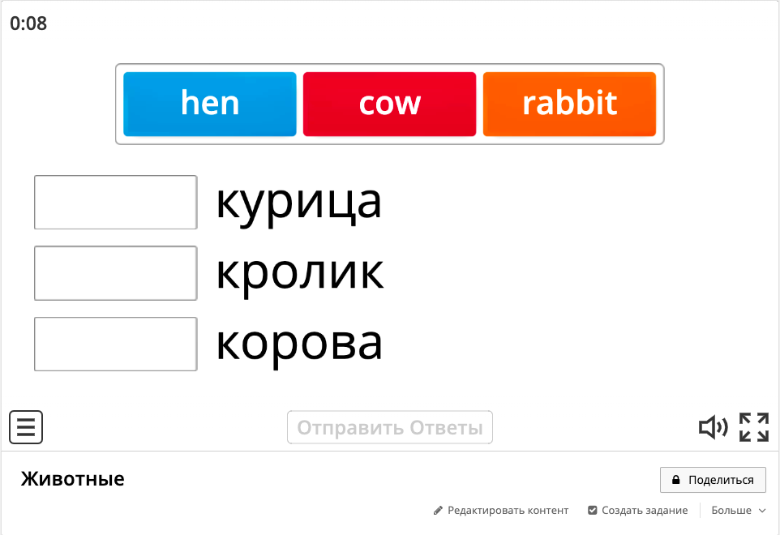

- Групповая сортировка.
Принцип абсолютно тот же самый: выбираете шаблон – добавляете материал – делитесь игрой.
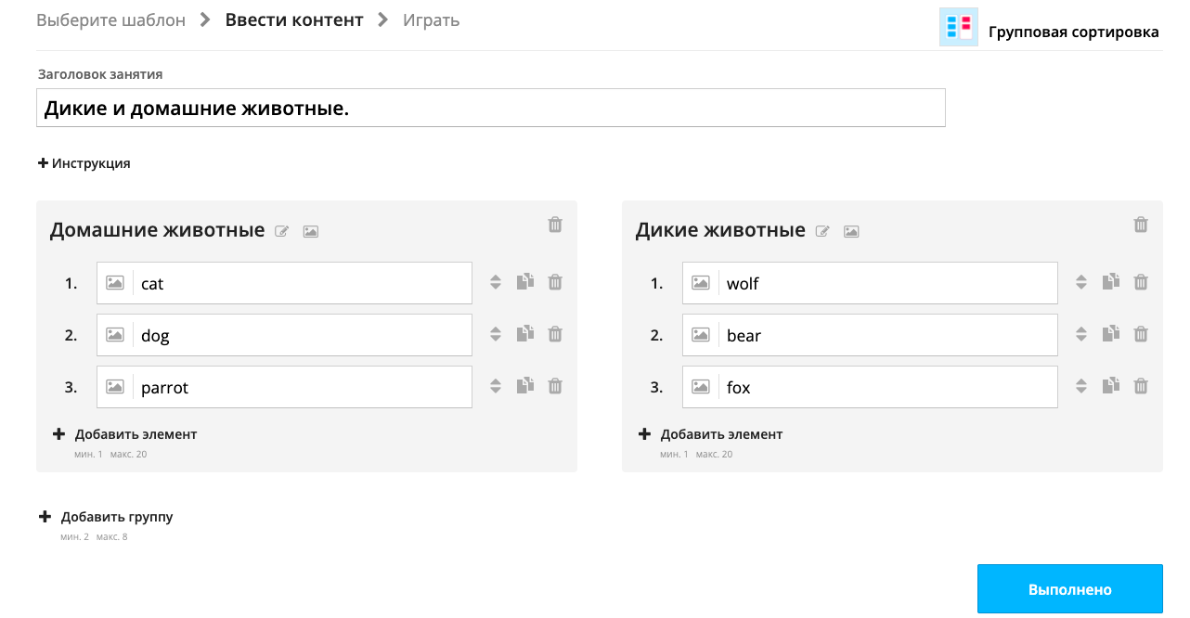
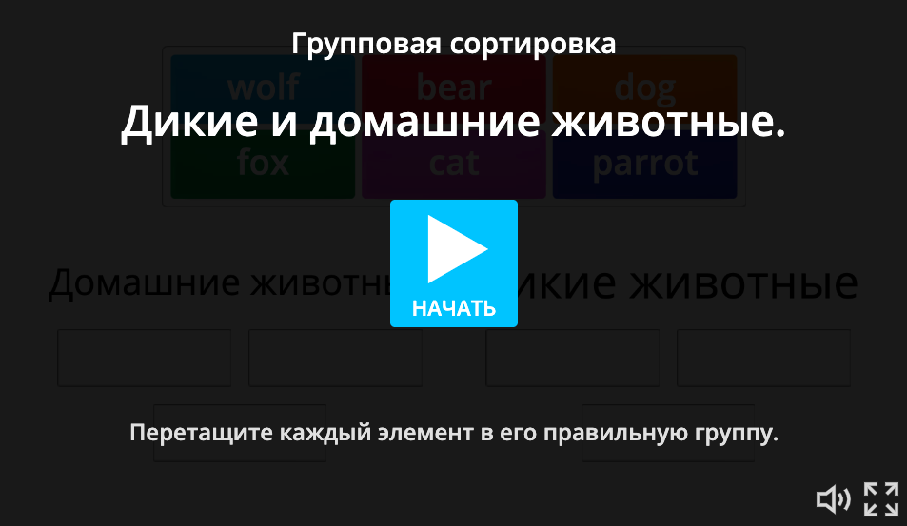
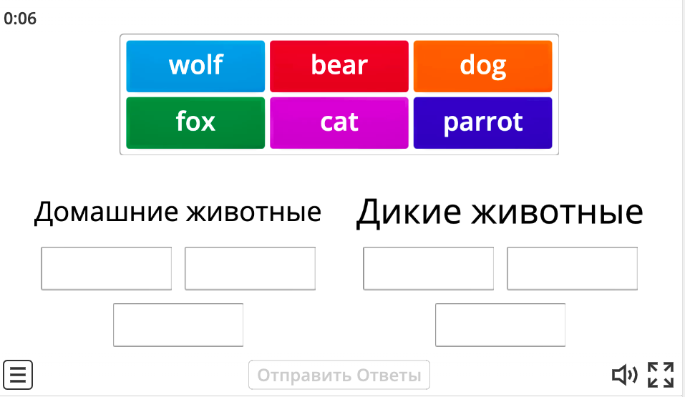
- Игра «Погоня в лабиринте».

Выбираете шаблон – добавляете материал – делитесь игрой.
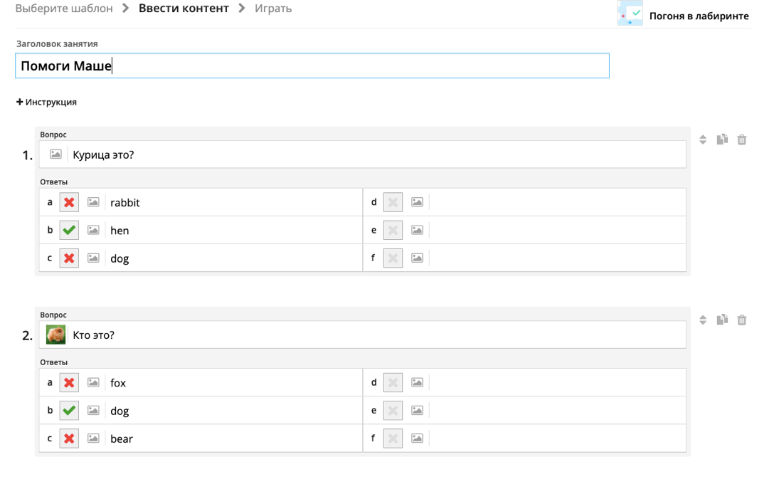
Вопрос может быть задан словами или картинкой. Чтобы отметить, что ответ правильный нажмите на крестик и он изменится на галочку.
Смысл игры заключается в том, чтобы найти в лабиринте правильный ответ и не попасть в лапы синего монстрика.
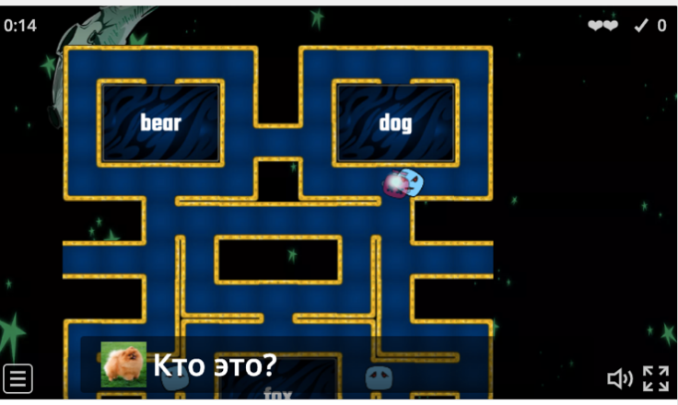
При ответе на первый вопрос вы переходите на новый уровень и там вас ждут уже 2 монстрика.
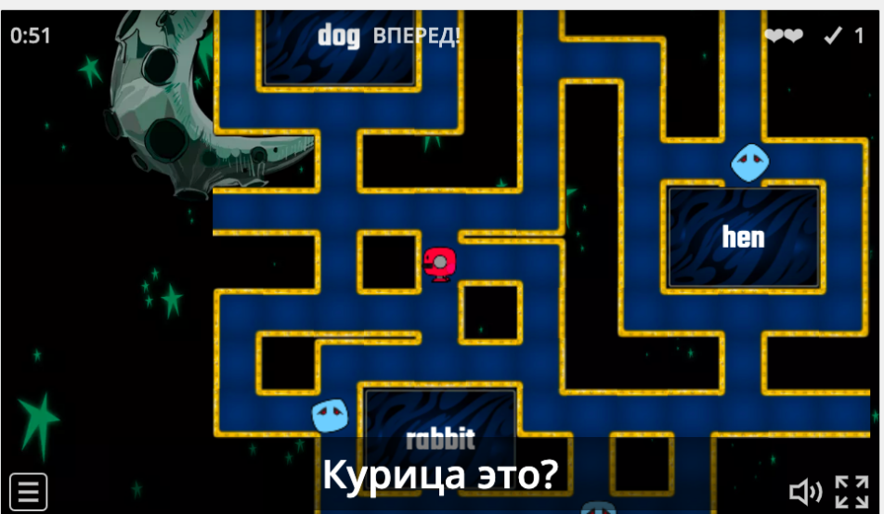
Вот такой очень легкий конструктор, который можно использовать в качестве разминки. Все задания адаптируется под компьютер, мобильный телефон или интерактивную доску.
Как же сделать так, чтоб поделиться своей разработкой?
- нажать поделиться и рядом с автоматически сгенерированной ссылкой нажать копировать, а ссылку предоставить ученикам.
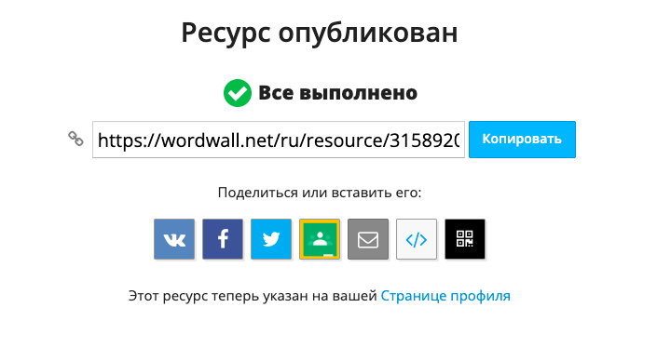
Также можно в виде QR-кода, который находится на вкладке «Больше».
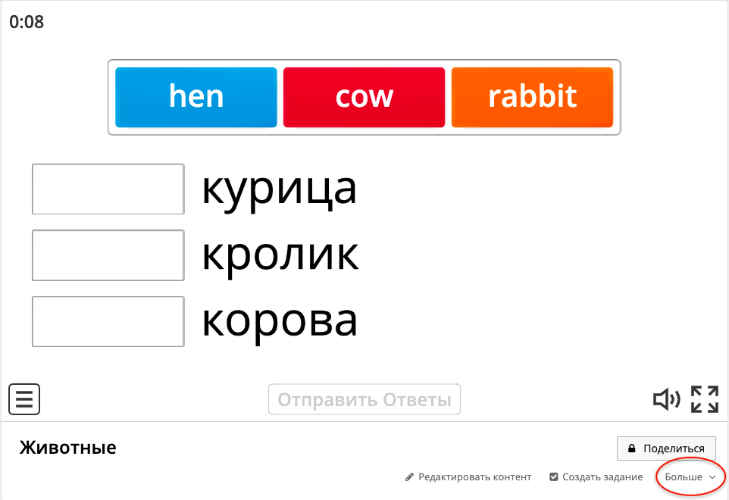

И получаете вот такой QR-код

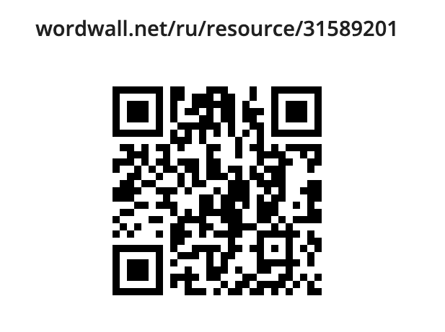
Список литературы:
- Мастер-класс «Интерактивный тренажёр как средство обучения, контроля и оценки знаний» - Мираль Ильяна https://pandia.ru/text/81/119/38657.php
- Интерактивные тренажёры и их значение в учебном процессе. Виды развивающих игр – С. Ю. Исламова.
- Интерактивные тренажёры и их роль в учебном процессе – А.Х. Юсупов, А.И. Нижников.

